TUTORIAL
- Memilih jurnal dengan SINTA 5
- Membuat pendahuluan dalam artikel jurnal

MEMILIH JURNAL DENGAN SINTA 5
Klik link berikut: https://sinta.kemdiktisaintek.go.id/journals/index/
Ketikkan : “system informasi” seperti contoh dibawah ini:
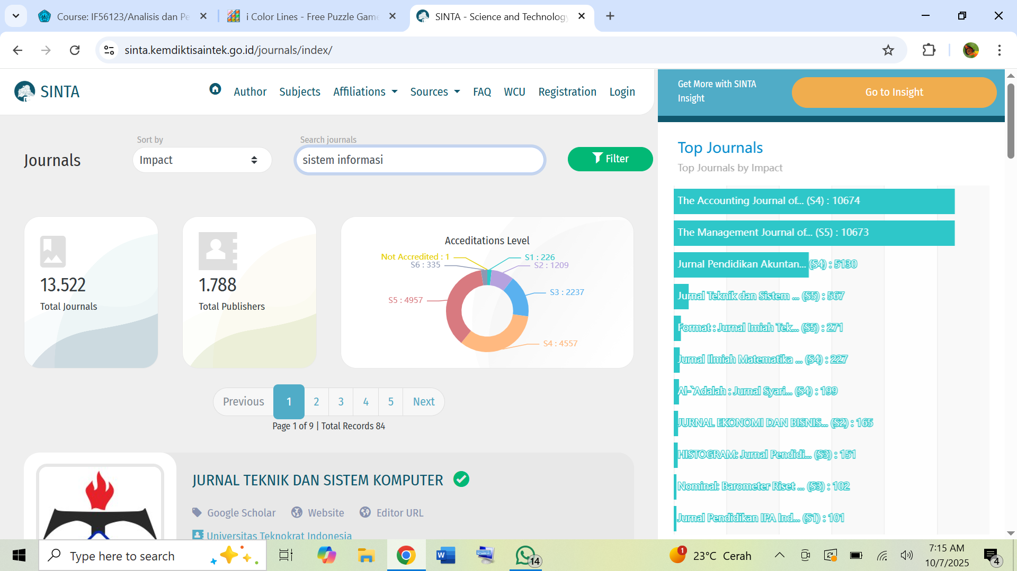
Klik filter, akan tampil seperti gambar dibawah ini, kemudian klik sinta 5 dan “engineering” , lalu klik “filter jurnal” seperti contoh berikut:
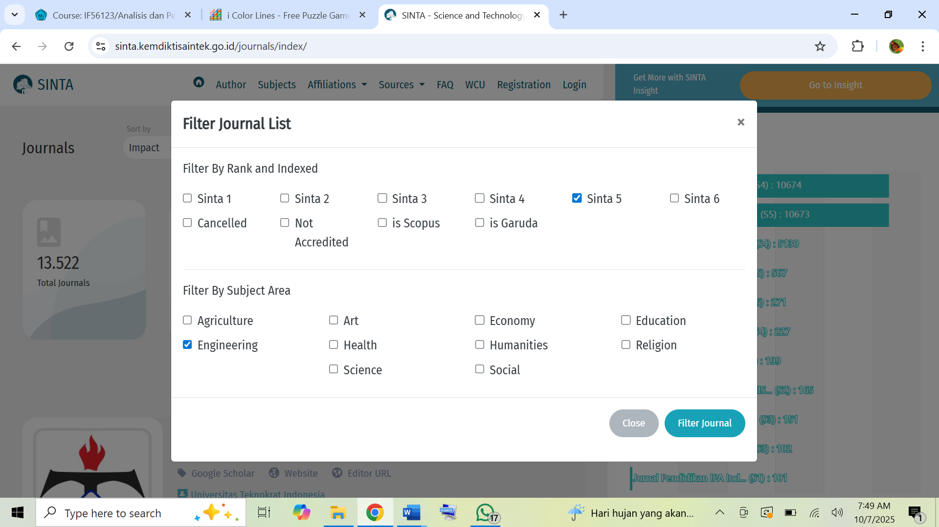

Pilih salah satu jurnal yang Anda ingin submit lallu klik judul, seperti contoh berikut:
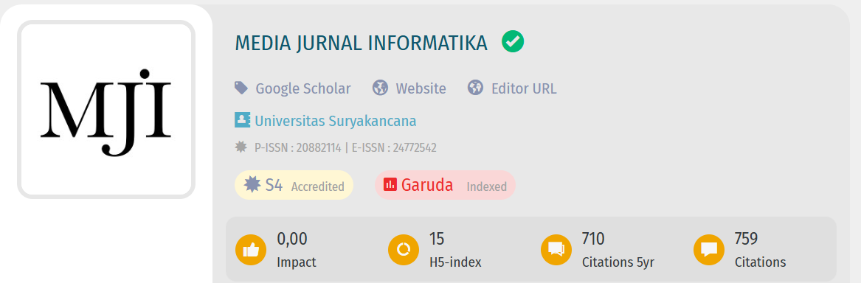
Pilih “website”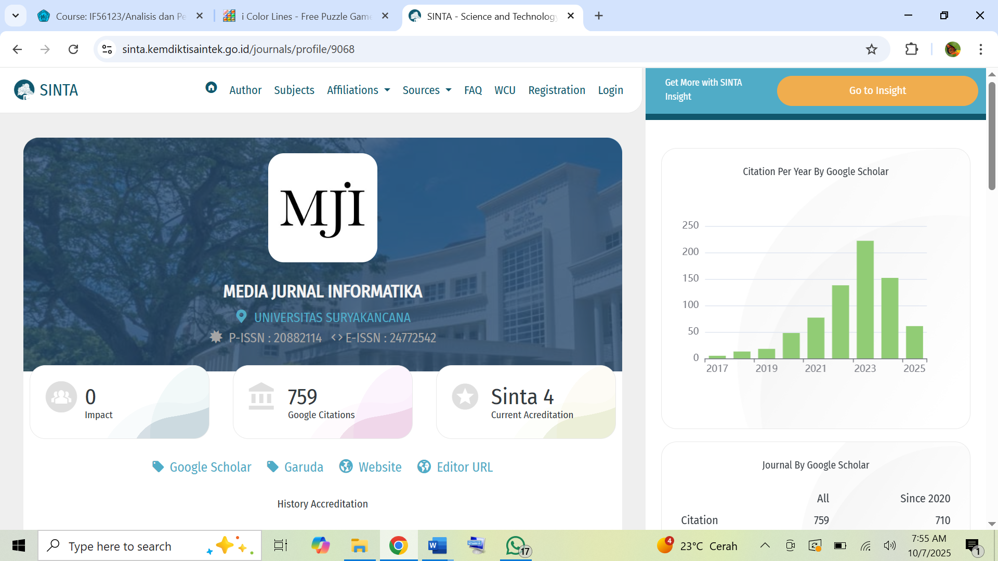
Anda akan terhubung ke website jurnal MJI. Silahkan melakukan registrasi. Cari template. Silahkan download template tersebut. Buat isi jurnal sesuai dengan topik Anda di APSI:
- Tips cara membuat judul: problem, result, method. Lebih bagus jika terdapat metode yang berbasis kecerdasan buatan sesuai visi misi informatika UNSUR. Judul tidak memuat aplikasi. Dapat ditambahkan dalam judul seperti model atau prototipe. Ini adalah contoh judul untuk studi kasus distribusi air baku yang telah diterbitkan: An Integrated Information System Model for Optimizing Bulk Water Distribution. Judu berbahasa inggris karena MJI UNSUR on the way SINTA 3.
- Author: Penulis pertama Anda , Penulis kedua Siti Sarah Abdullah
- Afiliasi Teknik Informatika Universitas Suryakancana
- Isi abstrak di akhir setelah pengerjaan dari pendahuluan sampai kesimpulan. Abstrak cukup 1 paragraf saja. Didalam nya harus memuat permasalahan, metode untuk menangani masalah tersebut, dan hasil dari penerapan solusi yang dilakukan dalam penelitian.


Contoh abstrak yang bagus mengandung masalah (warna merah), metode (warna kuning), solusi (warna hijau). Bahasa silahkan sesuaikan dengan template jurnal
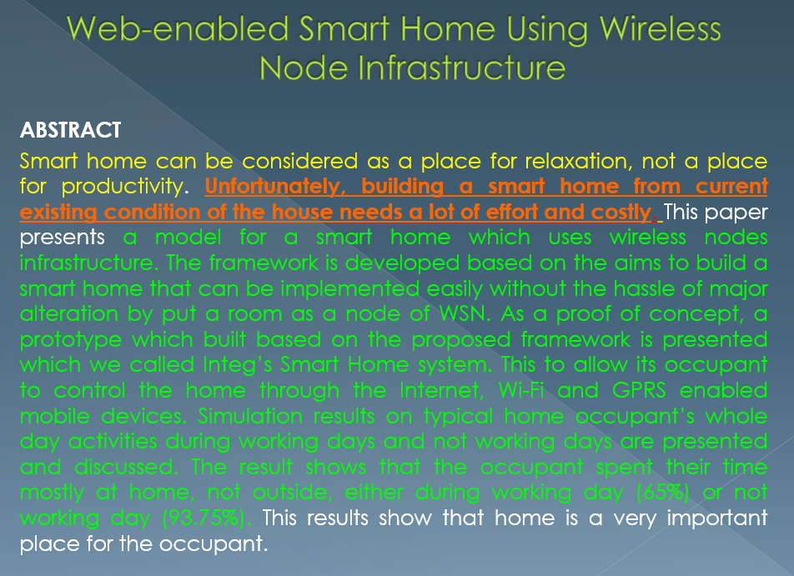
- Pendahuluan:
- Buat 1 paragraf untuk field establishment: ceritakan area penelitian; 1 paragraf tentang problem; 1 paragraph tentang solustion; 1 paragraph tentang evaluation; 1 paragraf tentang contribution and evaluation. Tips jika berbantuan AI, selain memasukkan kata yng di cetak tebal, tambahkan dalam prompt kata “ilmiah” dan “humanized”.
- Tips jika berbantuan AI untuk mencari referensi: Didalam pendahuluan harus memuat referensi / Pustaka minimal 10 tahun kebelakang. jumlah referensi berbeda-beda tergantung dari aturan tiap jurnal. Siapkan minimal 20 referensi. Sitasi minimal 1 author “siti sarah abdullah” / “abdullah, SS”. Dapat merujuk pada scholar berikut:
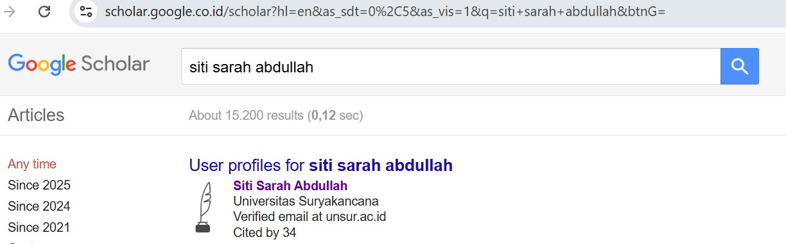
Contoh Prompt untuk mendapatkan referensi : muat 20 referensi kedalam pendahuluan yang berhubungan dengan judul 10 tahun terakhir beserta daftar Pustaka sesuai format APA style/ IEEE style (tergantung dari templatenya, yang standar itu APA style atau IEEE style).

